https://public.meteofrance.com/public/donnees_gratuites

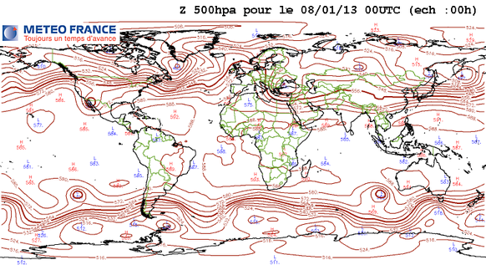
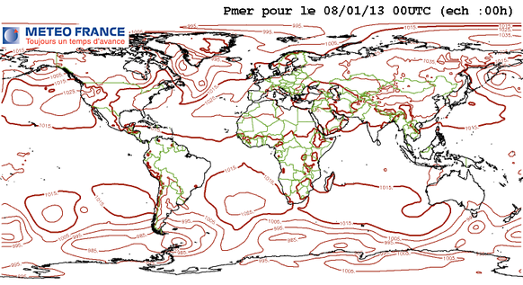
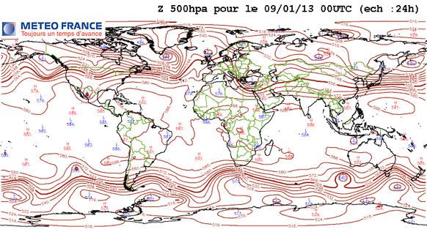
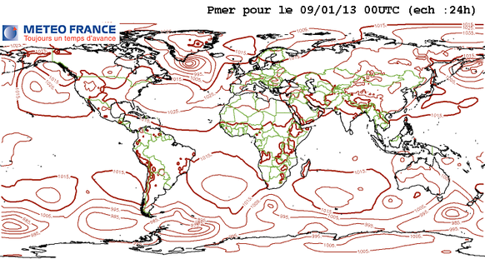

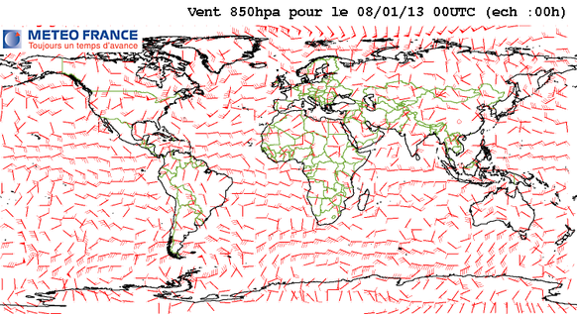

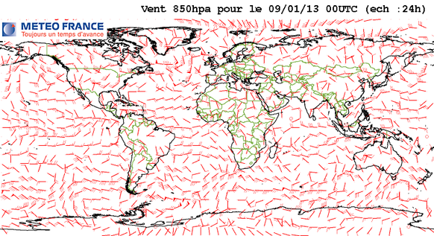

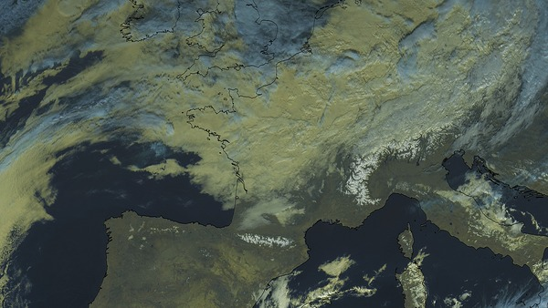
Conditions anticycloniques (03/01/2013)
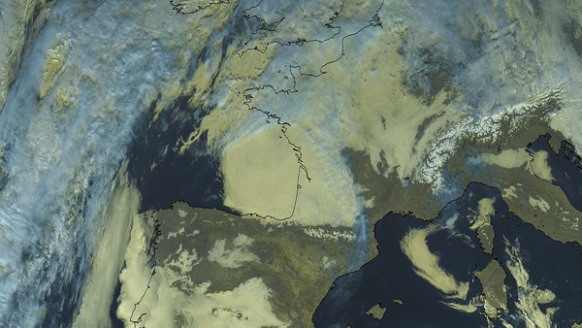
Sur les trois-quarts de la France ainsi que sur le golfe de Gascogne, la grisaille est épaisse et la visibilité est souvent réduite par de la brume. Sur le quart sud-est, des nuages d'altitude n'empêchent pas le soleil de briller. On remarque aussi des nappes de brumes ou nuages bas sur les rivages de la Corse de même qu'entre la Sardaigne et le golfe du Lion.
Image publiée par Météo-France/CMS le 07/01/2013 à 21h00 (heure de Paris)

